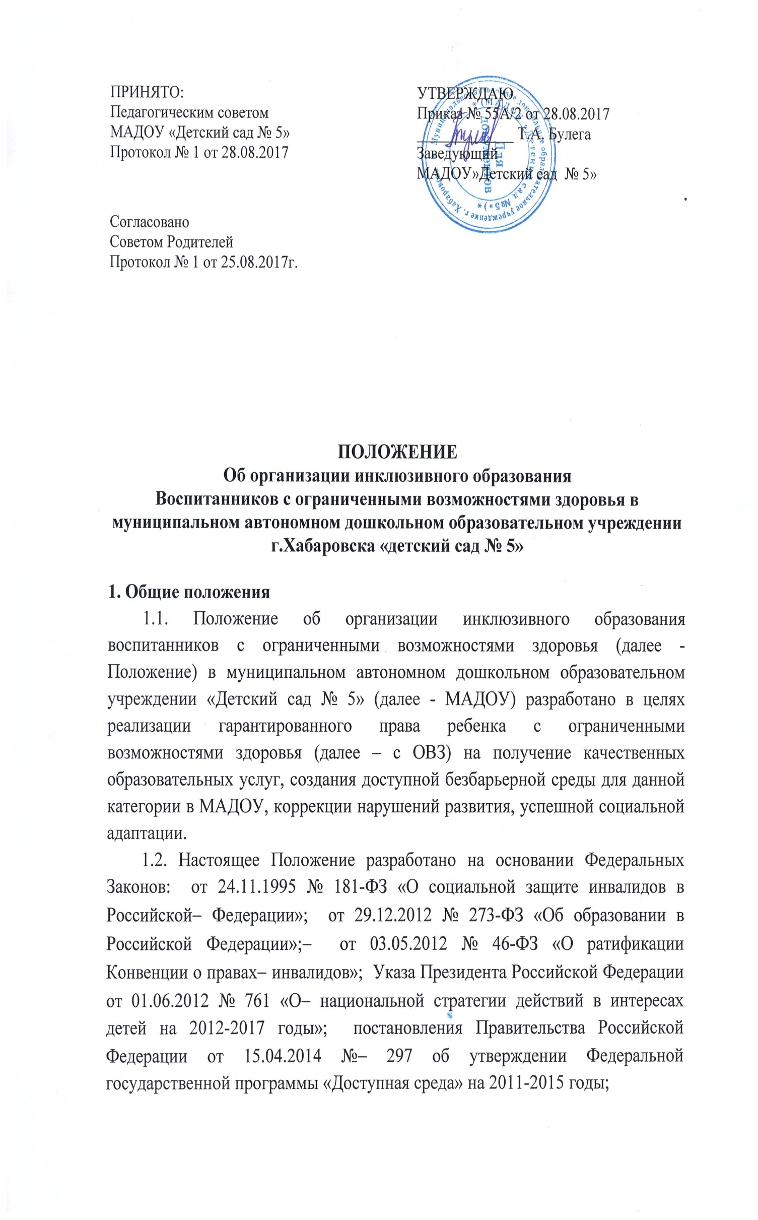
1.3. Настоящее Положение определяет модель психолого-медикопедагогического сопровождения детей с ОВЗ в МАДОУ по оказанию необходимой специальной поддержки воспитанников с учетом их возможностей и особых образовательных потребностей через решение следующих задач: Изучение особенностей образовательных потребностей воспитанников с− ОВЗ. Организация работы педагогов с воспитанниками с ОВЗ и их− взаимодействия. Определение методов и форм индивидуального сопровождения− воспитанников с ОВЗ. Разработка рекомендаций по индивидуальному сопровождению− воспитанников с ОВЗ.
1.4. В Положении используются следующие понятия: - обучающийся с ограниченными возможностями здоровья - физическое лицо, имеющее особенности в физическом и (или) психологическом развитии, подтвержденные психолого - медико- педагогической комиссией и препятствующие получению образования без создания специальных условий; - инклюзивное образование - обеспечение равного доступа к образованию для всех воспитанников с учетом разнообразия особых образовательных потребностей и индивидуальных возможностей; - основная адаптированная образовательная программа дошкольного образования - образовательная программа, адаптированная для обучения воспитанников с ОВЗ одинаковой или сходной нозологии с учетом особенностей их психофизического развития, индивидуальных возможностей и при необходимости обеспечивающая коррекцию нарушений развития и социальную адаптацию указанных лиц; - индивидуальная адаптированная программа дошкольного образования - образовательная программа, адаптированная для обучения конкретного воспитанника с ОВЗ с учетом особенностей его психофизического развития, индивидуальных возможностей и при необходимости обеспечивающая коррекцию нарушений развития и социальную адаптацию; - доступная среда (безбарьерная среда) - совокупность условий и требований, позволяющих беспрепятственно передвигаться и воспринимать жизненно важную информацию; среда, МАДОУ оборудованная с учетом потребностей воспитанников с ОВЗ и позволяющая вести образ жизни самостоятельно, в том числе получать качественное образование.
1.5. Инклюзивное образование в МАДОУ может реализовываться через следующие модели: - полная инклюзия – дети с ОВЗ посещают МАДОУ наряду со сверстниками, не имеющими нарушений развития, и обучаются по адаптированным программам, в соответствие с учебным планом, а также могут посещать занятия дополнительного образования, клубы, мероприятия, праздники, развлечения и др.; - частичная инклюзия – дети с ОВЗ совмещают индивидуальное обучение на дому с посещением МАДОУ и обучаются по индивидуальным адаптированным программам, по индивидуальным учебным планам по согласованию с родителями (законными представителями), а также посещают индивидуальные занятия, участвуют в режимных моментах, праздничных мероприятиях, развлечениях совместно со здоровыми детьми. Они могут посещать занятия дополнительного образования, мероприятия, если это не противоречит рекомендациям психолого-медико-педагогической комиссии (консилиума МАДОУ).
1.6. МАДОУ обеспечивает инклюзию образования на месте посредством осуществления следующих видов деятельности: - разрабатывает и утверждает основную и (индивидуальные) адаптированные образовательные программы дошкольного образования для воспитанников с ОВЗ; - реализует образовательные программы, обеспечивающие совместное обучение воспитанников с ОВЗ и воспитанников, не имеющих нарушений развития; - организует мероприятия по формированию благоприятного психологического климата для воспитанников с ОВЗ в дошкольном образовательном учреждении.
1.7. В разработке модели комплексного психолого - медико -педагогического сопровождения воспитанников с ОВЗ, ресурсном обеспечении организации инклюзивного образования МАДОУ, в реализации модели и корректировке результата участвуют: заведующий, старший воспитатель, педагог-психолог, воспитатели и специалисты (музыкальный руководитель, инструктор по физической культуре).
1.7.1. Заведующий МАДОУ: - координирует деятельность педагогов по организации комплексного психолого-медико-педагогического сопровождения воспитанников с ОВЗ, обеспечению получения общедоступного и бесплатного дошкольного, образования по адаптированной основной (или индивидуальной) образовательной программе дошкольного образования; - проводит сбор и анализ информации по вопросам организации инклюзивного образования.
1.7.2. Старший воспитатель - осуществляет взаимодействие, организует методическое сопровождение инклюзивного образования в МАДОУ, обеспечивающее совместное обучение воспитанников с ОВЗ различной нозологии и воспитанников, не имеющих нарушений развития; - разрабатывает и организует проведение мероприятий: мастер-классы, семинары, презентационные площадки, круглые столы и т.п.; - инициирует и организует проведение мероприятий, направленных на формирование гуманного отношения к воспитанникам с ОВЗ в МАДОУ с привлечением общественных организаций, родителей (законных представителей).
. 1.7.3. Педагог-психолог: - осуществляет проведение обследования детей в возрасте от 3 до 7 лет в целях своевременного выявления особенностей в физическом и (или) психическом развитии детей: ведет собственное обследование, определяет конкретные задачи обучения, вырабатывает методику работы; - готовит по результатам обследования характеристики для прохождения консилиума МАДОУ и территориальной ПМПК, подтверждает, уточняет или изменяет ранее данные комиссией рекомендации; - разрабатывает рекомендации по оказанию воспитанникам с ОВЗ психолого-педагогической помощи и организации их обучения и воспитания, подтверждает, уточняет или изменяет ранее данные комиссией рекомендации; - организует коррекционно-развивающую деятельность с воспитанником с ОВЗ, направленную на: установление контакта со взрослыми; смягчение общего фона сенсорного и эмоционального дискомфорта, тревоги и страхов; стимуляция психической активности, направленной на взаимодействие со взрослыми и сверстниками; формирование целенаправленного поведения; преодоление отрицательных форм поведения: агрессии, негативизма, расторможенности влечений; - оказывает консультативную помощь родителям (законным представителям) воспитанников, педагогам МАДОУ по вопросам обучения и воспитания детей с ОВЗ; - принимает участие в разработке и реализации основной и индивидуальных адаптированных образовательных программ для отдельных воспитанников с ОВЗ в соответствии с основной образовательной программой МАДОУ, в которой прописываются задачи обучения и воспитания ребенка и пути их решения; - проводит в два этапа работу с родителями. На первом этапе работы с родителями в рамках индивидуальной консультации происходит сбор информации, выделение проблемы, идентификация потенциальных возможностей ребенка, осуществляется поддержка семьи ребенка с ОВЗ, которая предусматривает: - снижение эмоционального дискомфорта в связи с диагнозом ребёнка; - поддержание уверенности родителей в возможностях ребёнка; - формирование у родителей адекватного отношения к состоянию ребёнка; - сохранение адекватных детско-родительских отношений и стилей семейного воспитания. На втором этапе работы осуществляется: - психологическая помощь членам семьи; - ознакомление родителей с рядом психических особенностей ребенка; - обучение родителей методам воспитания ребенка с ОВЗ, организации его режима, привития навыков самообслуживания, подготовки к школе; - участвует в мероприятиях по инклюзивному образованию: семинарах, конференциях, круглых столах и т.п..
1.7.4. Воспитатель: - по результатам наблюдений готовит педагогическое заключение для прохождения консилиума в МАДОУ и территориальной ПМПК; - принимает участие в разработке и реализации основной и индивидуальных адаптированных образовательных программ для отдельных воспитанников с ОВЗ в соответствии с основной образовательной программой МАДОУ, в которой прописываются задачи обучения и воспитания ребенка и пути их решения;
1.7.7. Специалисты (музыкальный руководитель, инструктор по физической куль туре): - принимают участие в разработке и реализации основной и индивидуальных адаптированных образовательных программ для отдельных воспитанников с ОВЗ в соответствии с основной образовательной программой МАДОУ, в которой прописываются задачи обучения и воспитания ребенка и пути их решения.
2.Организация инклюзивного образования
2.1. Организация обучения детей с ОВЗ в дошкольных образовательных учреждениях осуществляется в соответствии с приказом Министерства образования и науки Российской Федерации от 30.08.2013 № 1014 «Об утверждении Порядка организации и осуществления образовательной деятельности по основным общеобразовательным программам дошкольного образования».
2.2. Дети с ОВЗ зачисляются в образовательное учреждение при наличии заключения психолого-медико-педагогической комиссии (далее - ПМПК) о подтверждении (установлении) статуса «ребенок с ограниченными возможностями здоровья») по заявлению родителей (законных представителей).
2.3. Для организации инклюзивного образования в учреждении для детей с ОВЗ необходимо иметь заявление родителей (законных представителей) в соответствии с прилагаемой формой, заключение ПМПК с рекомендациями о формах обучения и организации образования.
2.5. Для организации инклюзивного образовательного процесса необходимо наличие: - положения об инклюзивном образовании в МАДОУ; - образовательной программы учреждения, имеющей соответствующий раздел по работе с детьми с ОВЗ; - заключений ПМПК; - адаптированных (основной и индивидуальных) образовательных программ дошкольного образования для детей с ОВЗ; - заявления от родителя (законного представителя) на прием в МАДОУ, осуществляющую образовательную деятельность по индивидуальной адаптированной образовательной программе дошкольного образования для ребенка с ОВЗ; - мероприятий, направленных на воспитание у детей, педагогов и родителей гуманного отношения к детям с ОВЗ; проведение опросов, анкетирования с целью изучения общественного мнения по вопросам инклюзивного образования и др.
2.6. При изменении состояния здоровья воспитанников возможны внесения изменений в индивидуальную адаптированную образовательную программу дошкольного образования в соответствии с рекомендациями ПМПК и по согласованию с родителями (законными представителями).
2.7. Контроль за своевременным проведением занятий, выполнением учебных программ осуществляет МАДОУ.
2.8. Ответственность за жизнь и здоровье воспитанников с ОВЗ во время образовательного процесса несет МАДОУ.

Заведующему МАДОУ
«Детский сад № 5»
Т.А.Булега
______________________
( Ф.И.О родителей (законных
представителей ребенка)
_______________________________
(место проживания)

Заявление на прием в дошкольное образовательное учреждение, осуществляющее образовательную деятельность по индивидуальной адаптированной образовательной программе дошкольного образования для ребенка с ограниченными возможностями здоровья
Прошу принять моего ребенка ________________________________________________________________ (Ф.И.О. ребенка, дата и место рождения) ___________________________________________________________________________ в муниципальное автономное дошкольное образовательное учреждение «Детский сад № 5»» ___________ _______________________
(дата) (подпись)
В соответствии с Федеральным законом №152-ФЗ от 27.07.2006 года «О персональных данных» выражаю свое согласие на обработку (сбор, систематизацию, накопление, хранение, уточнение (обновление, изменение), использование, распространение (передачу) способами, не противоречащими закону, моих персональных данных и данных моего ребенка, а именно: фамилии, имени, отчестве, дате рождения, месте (адресе) жительства, месте работы, семейном положении, и т.д. (подпись Заявителя) С уставом учреждения, лицензией на право ведения образовательной деятельности, основными образовательными программами, реализуемыми этим учреждением, положением о порядке приема, перевода, отчисления детей, приказом главного управления образования администрации города о закреплении образовательных организаций за конкретными территориями города Красноярска и другими документами, регламентирующими организацию образовательного процесса в учреждении, сроками приема документов и другими документами, регламентирующими организацию образовательного процесса в учреждении, а также с правами и обязанностями воспитанников ознакомлен (а). __________________ ________________________/_____________/ (дата)
(подпись Заявителя)

